**把Jupyter Notebook配置成Coding神器**

* **修改字體+配置Sublime Text快速鍵**

1. **安裝jupyterthemes**

>> pip install jupyterthemes

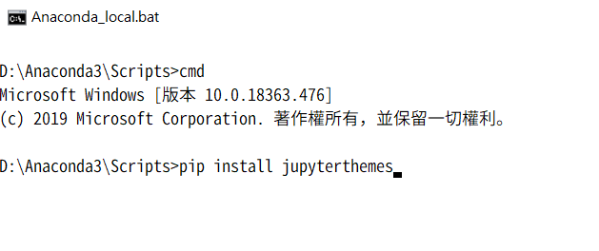

1. **配置默認主題**

>> jt - r

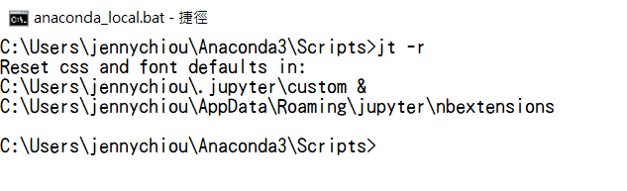

1. **出現custom資料夾**

可以發現這個目錄已經被創建：C:\Users\jennychiou\.jupyter\custom

目錄自動載入兩個檔custom.css和custom.js

也可直接下載壓縮檔[custom.zip](http://resuly.me/img/in_post/2017/11/custom.zip)

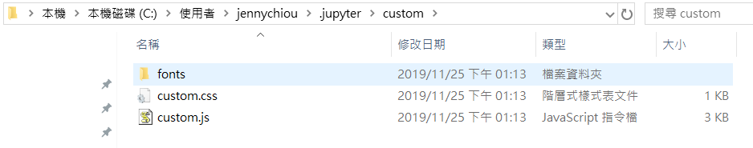

1. **修改字體**

在custom.css中寫入如下內容：

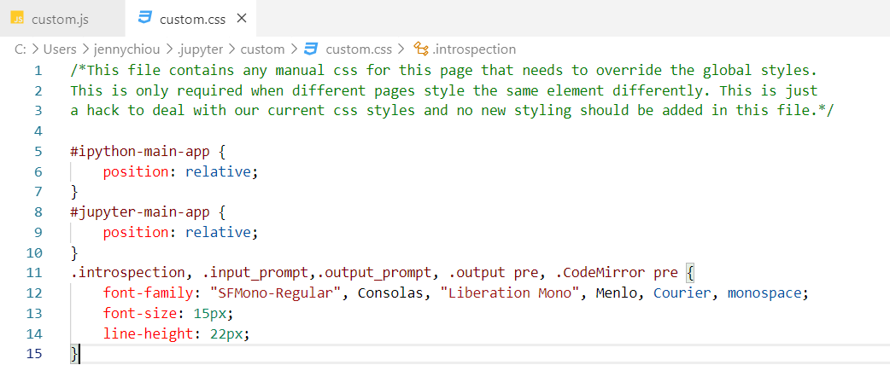

1. **Sublime Text快速鍵**

在custom.js中寫入以下內容：[(參考資料)](http://blog.rtwilson.com/how-to-get-sublime-text-style-editing-in-the-ipythonjupyter-notebook/)

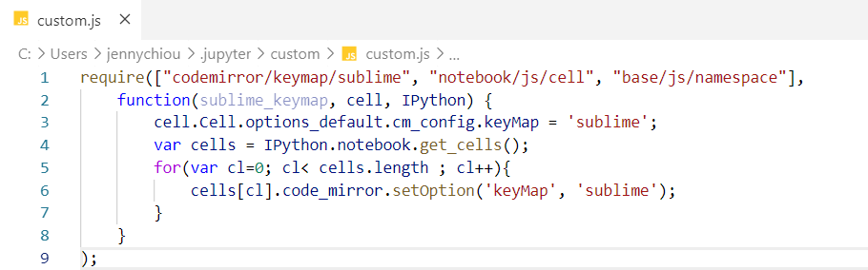

* **安裝Jupyter拓展外掛程式**

1. **安裝**

在cmd輸入以下指令：

>> pip install jupyter_contrib_nbextensions

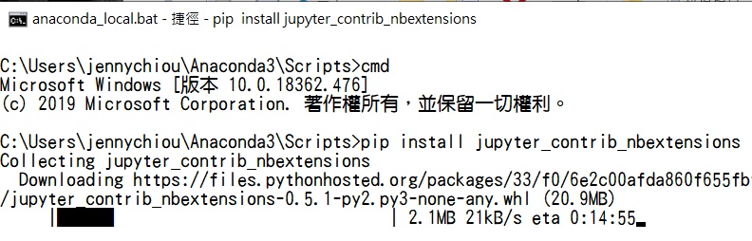

>> jupyter contrib nbextension install –user

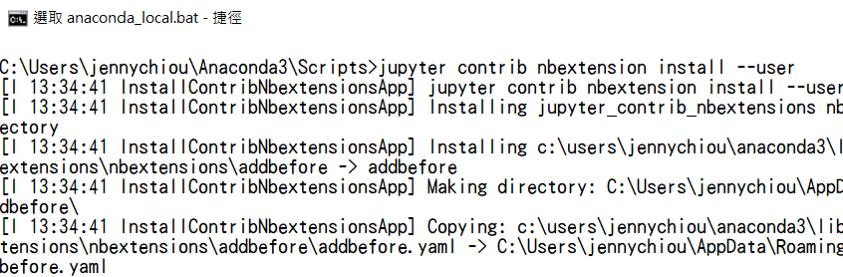

安裝成功畫面：

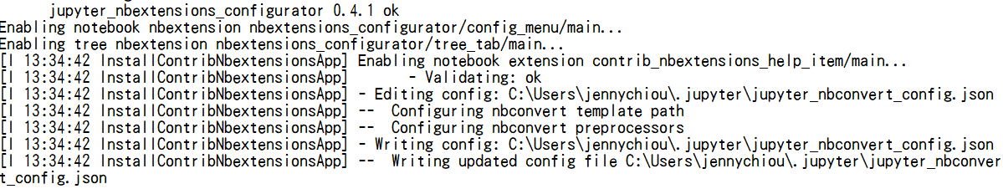

>> pip install jupyter_nbextensions_configurator

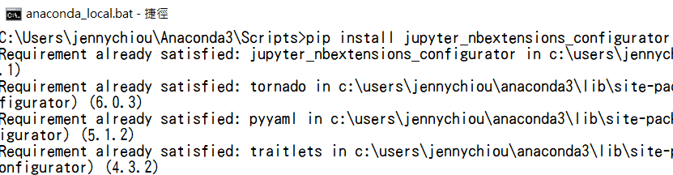

>> jupyter nbextensions_configurator enable –user

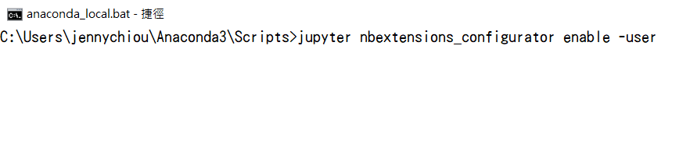

1. **重啟 jupyter server**

出現外掛程式管理的Tab

取消勾選

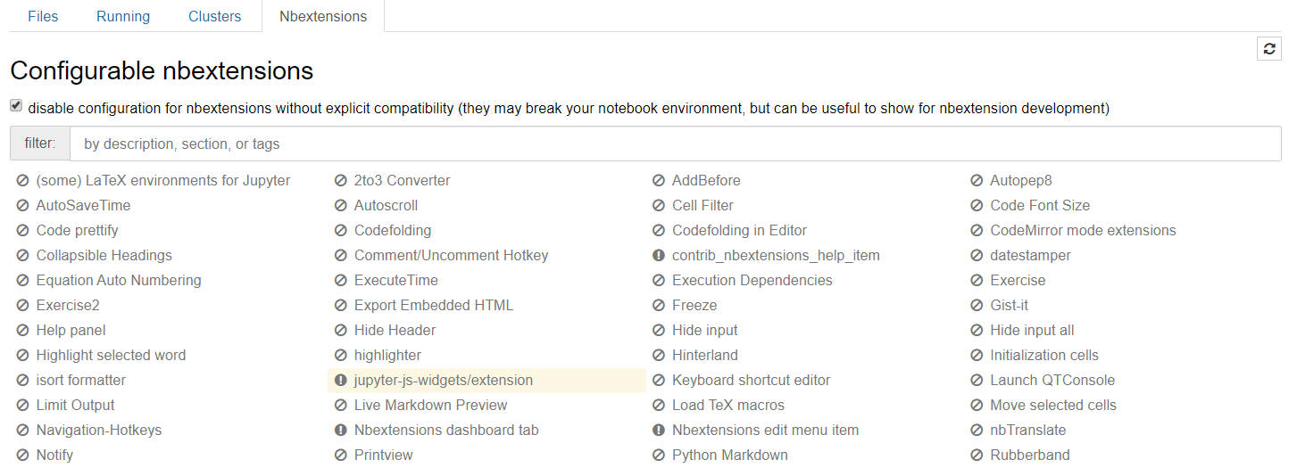

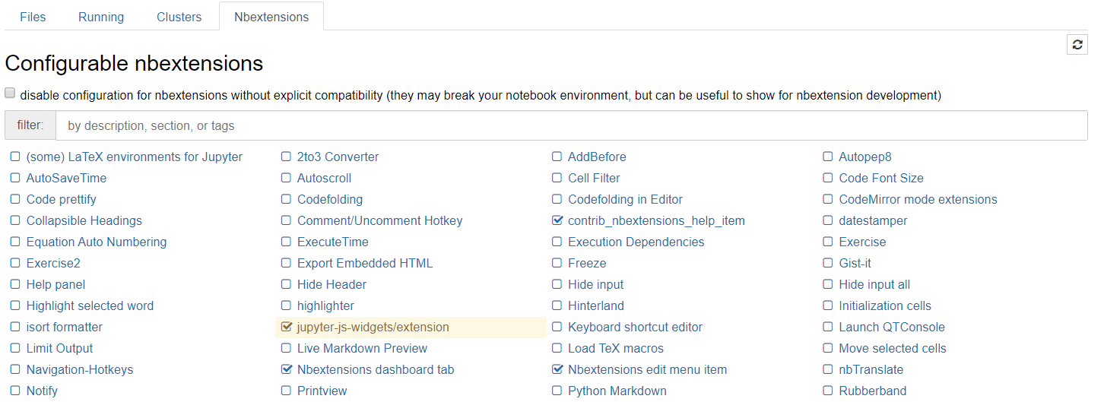

1. **新增套件**

* 代碼折疊、標題折疊

Codefolding、Collapsible Headings ….

* 自動整理代碼

>> pip install yapf

首先安裝yapf，然後把Code prettify打開即可，點擊標題可以自己設置快速鍵。

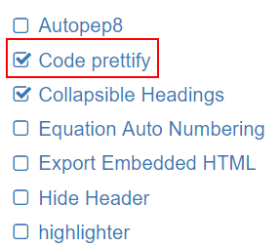

1. **icon修改**

在配置中修改icon的样式就可以修改对应的图标了，比如把锤子变成对号，把legal改成check就可以：fa-legal -> fa-check

